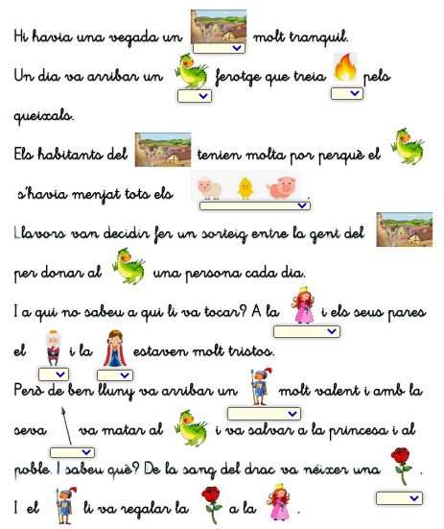

CÒPIA EL TEXT:

https://www.liveworksheets.com/worksheets/ca/Llengua_catalana/Comprensi%C3%B3_lectora/Llegenda_de_sant_jordi_te149199dc

Enganxa els personatges de la llegenda de Sant Jordi:

SANT JORDI
UN DRAC
UNA ROSA DE SANT JORDI

